**BubbleWrap：基于纺织品的电磁触觉显示器**

BubbleWrap: A Textile-Based Electromagnetic Haptic Display

【论文内容】：我们正在研究能够提供不同类型的触觉感觉并且可以包裹在各种表面和物体周围的致动器。 我们的第一个原型BubbleWrap由电磁致动器矩阵组成，该致动器矩阵封装在织物中，并具有可独立控制的可伸缩单元。 它既提供使用振动的主动触觉反馈，也提供形状牢固的被动触觉反馈。

【BubbleWrap】：

它是一种基于纺织品的电磁触觉显示器，可以振动以产生主动反馈，并可以动态改变其硬度和形状以产生被动反馈。它由包裹在织物中的电磁致动器矩阵组成，具有可独立控制的可伸缩单元。该织物层可以包裹在各种各样的表面或物体上。BubbleWrap可用于多种应用程序，例如柔性键盘。当今的物理键盘显然可以有效地输入文本，但是占用空间并且对于小型移动设备来说是不切实际的。屏幕键盘很实用，但效率不高，特别是对于触摸打字员而言。我们可以创建一个BubbleWrap键盘，该键盘在不使用时占用的空间很小，但在需要时会膨胀，使用形状和硬度的变化来模拟按键并在用户按下每个按键时提供本体感觉反馈。我们还可以使用振动来通知用户输入错误。

**原型设计：**

我们使用基于可扩展单元的4x4矩阵创建了第一个BubbleWrap原型，作为基于纺织品的触觉显示器的概念验证。每个BubbleWrap执行器都由一层织物组成，在其上附着了1.5x7x7 mm的薄钕磁铁（NdFeB）。线圈缝在顶层（图2）。

我们通过利用电磁力使织物单元膨胀和收缩来模拟硬度（图3）。钕磁铁不断产生磁场（图3a）。通过控制流过线圈的电流量，我们可以改变电磁体被永磁体排斥的力（图3b）。

连续的电流变化可以连续控制高度和牢固度。由于电磁力会抵抗使用者的压力，因此延伸单元的高度会给人以坚固感。当高度为零时，相对于扩展模式，BubbleWrap背衬的直接电阻会给人以硬度印象。可以调节通货膨胀率的频率，以便提供动态的被动或主动反馈。

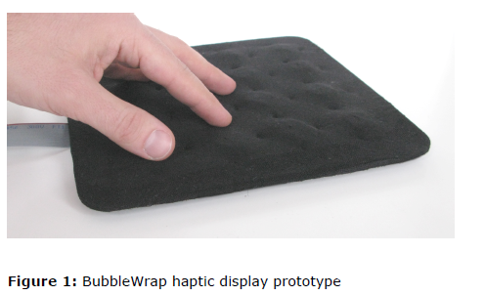 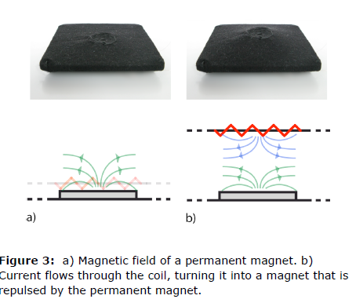

【实验】：

我们测量了用户区分由BubbleWrap原型产生的三种不同程度的硬度的能力。 作为控制条件，我们还使用三种不同厚度的物理泡沫来衡量用户区分三种不同硬度的能力。

1.基于振动的系统（例如[6]）难以模拟由于按下按钮而导致的形状和硬度变化。 我们对使用同时提供主动和被动反馈的单一技术的潜力感兴趣：我们可以通过使用振动获得主动反馈，并通过逐渐改变硬度和形状来获得被动反馈。

【重要引用】：

1.（重要）Poupyrev等。 [11]和Hoggan等。 [6]将触觉反馈添加到触摸屏上的图形项，以提高输入效率。